Se ofrece Beca Doctoral CONICET vacante(*)
(A comenzar en Abril 2018)
Tema: Materiales Mesoporosos Ordenados En La Eliminacion De Contaminantes En Efluentes Industriales
Director: Dra. Erica P. Schulz (Inv. Adjunta CONICET)
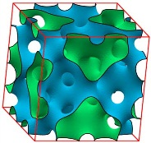
Lugar: INQUISUR
Convocatoria: del 19 de Junio al 14 de Julio de 2017
Las especies catalíticamente activas confinadas en espacios restringidos se transforman en centros de mayor actividad. La posibilidad de variar la forma y el tamaño de los poros, cavidades y canales que conforman un sistema mesoporoso, así como la relativa facilidad con la que su composición intra- y extraestructural se pueda modificar y el ordenamiento espacial de los átomos que constituyen su estructura, muestran la gran versatilidad que se puede obtener con los materiales mesoporosos si estos factores pueden ser dirigidos a voluntad. Uno de los tipos de catalizadores más utilizados en la industria son las zeolitas, tectosilicatos altamente cristalinos con estructura porosa, cuyos diámetros de poros varían entre 0,3 y 1 nm. Por el contrario, el diámetro medio de muchas especies químicas presentes en efluentes industriales es de unos 3 nm, por lo que las zeolitas se ven limitadas en su función de procesar dichas moléculas en su estructura porosa. En cambio, si se tienen materiales mesoporosos con diámetros de poro entre 2 y 10 nm, el procesamiento de las moléculas contaminantes grandes es facilitado, permitiendo el accionamiento catalítico incrementado. Además, la gran área específica de los materiales mesoporosos asegura una gran eficiencia de los catalizadores. En este proyecto se propone, por un lado, estudiar plantillas que produzcan materiales sólidos con poros grandes y morfología no habitual, y, por el otro, realizar el dopaje de estos sólidos con material catalítico como adsorbentes para colorantes, incluyendo centros activos para la destrucción oxidativa de los mismos. Se estudiarán sistemas autoensamblados que puedan ser empleados como plantillas para materiales mesoporosos, se evaluará la estabilidad termodinámica de esas estructuras, se investigará el efecto de diferentes aditivos y se aplicarán estos materiales a la adsorción y degradación de contaminantes presentes en los efluentes de la industria textil.
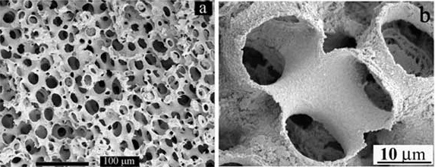
Interesados contactarse al mail: erica.schulz@uns.edu.ar
(*) La beca ya está otorgada por el CONICET, sólo falta presentar un postulante

